

**ASSOCIAZIONE PROVINCIALE F.I.P.S.A.S. NAPOLI CAMPIONATO PROVINCIALE DI**

**CANNA DA NATANTE 2024**

|  |  |  |
| --- | --- | --- |
| **17 Novembre 2024** | **Golfo di Pozzuoli** | **Lega Navale Italiana Sezione di Pozzuoli** |
| **1 Dicembre 2024** | **Golfo di Pozzuoli** | **Lega Navale Italiana**  **Sezione di Pozzuoli** |

**REGOLAMENTO PARTICOLARE**

**Art. 1 - DENOMINAZIONE –** L’Associazione Provinciale FIPSAS di Napoli indice il Campionato Provinciale di Canna da Natante Individuale valevole per l’ammissione al Campionato Italiano Individuale del 2024 e per Società della Sezione di Napoli 2024.

**Art. 2 - ORGANIZZAZIONE -** Per l’organizzazione della manifestazione la Sezione Provinciale FIPSAS di Napoli si avvale della collaborazione e organizzazione della Società

Lega Navale Italiana Sezione di Pozzuoli. Compete alla Società organizzatrice richiedere e ottenere le autorizzazioni necessarie per lo svolgimento delle gare. La FIPSAS è sollevata da ogni responsabilità organizzativa. La manifestazione è retta dalla Circolare Normativa del corrente anno e dal presente Regolamento Particolare.

Tutti i partecipanti, per effetto della loro iscrizione, dichiarano di conoscere e accettare le norme contenute nelle Carte Federali sopracitate.

**Art. 3 - PARTECIPANTI –** Il Campionato si svolgerà in due prove uniche. I partecipanti dovranno:

* avere la Tessera Federale in corso di validità;
* avere la Tessera Atleta valida per l’anno in corso;
* essere iscritti a Società regolarmente affiliate alla FIPSAS.

Gli Atleti tra 14-18 anni che volessero prendere parte a questa Manifestazione dovranno essere autorizzati da chi esercita la patria potestà.

Tutti i documenti descritti dovranno, a richiesta, essere mostrati degli Ufficiali di Gara.

Inoltre ogni Atleta deve essere in possesso di Certificato Medico valido che dovrà essere depositato presso la sede della Società di appartenenza.

Il Presidente della Società che iscrive i propri Atleti alla manifestazione assume la responsabilità la correttezza della posizione Federale dei propri iscritti.

E' fatto divieto ai tesserati di pubblicizzare l'immagine di Associazioni non riconosciute dal CONI. La classifica finale sarà redatta sommando i punteggi acquisiti nelle due giornate di gara.

**Art. 4 - ISCRIZIONI -** Le iscrizioni alle singole prove, dovranno pervenire, inderogabilmente, con l'apposito modulo a firma del Presidente della Società o del suo delegato, il lunedì antecedente la gara entro le ore 17,00, presso al sede della Sezione Provinciale e potranno essere presentate a mano, per via telematica, pena la non iscrizione alla manifestazione. Non verranno accettate iscrizioni eseguite con altre modalità o oltre il predetto termine.

**La quota di iscrizione alla singola prova è fissata in Euro 15,00 per ogni singolo Atleta più quota organizzativa per utilizzo imbarcazione pari ad € 10,00 per Atleta, pagamento da effettuare tramite bonifico bancario: Banca CREDEM - IBAN: IT 53 L 03032 40100 010000768563 intestato a Lega Navale Italiana Sezione Pozzuoli.** La mancata partecipazione, quale che ne sia il motivo, non dà diritto al non pagamento della quota di iscrizione, né diritto di richiedere il rimborso delle somme già versate. In base al numero dei partecipanti ammessi alle prove saranno accettati i primi cinquanta iscritti alla manifestazione, le ulteriori iscrizioni saranno accettate con riserva ed eventualmente ammesse dopo la verifica delle imbarcazioni disponibili.

**Art. 5 - CAMPO DI GARA –** La manifestazione si svolgerà nel golfo di Pozzuoli e precisamente nel tratto di mare antistante il litorale di Via Napoli, nella fascia di mare identificata dalle seguenti coordinate geografiche: manifestazione si svolgerà nella fascia di mare identificata dalle seguenti coordinate geografiche:

A. N 40 49 020 E 14 07 544

B. N 40 48 850 E 14 08 872

C. N 40 48 403 E 14 07 174

D. N 40 48 362 E 14 08 954

e sarà, comunque, meglio specificato sul luogo ed al momento fissati per le operazioni preliminari con esclusione di tutte le aree interdette alla navigazione vedi allegato in copia di carta nautica.

Il Campo gara dovrà essere delimitato da apposite boe; La dimensione dovrà essere di dimensioni tali da poter permettere ai natanti iscritti di poter stazionare ad una distanza minima di mt. 30 (trenta).

**Art. 6 - IMBARCAZIONI -** I concorrenti saranno suddivisi secondo sorteggio sulle imbarcazioni a disposizione. L’Organizzazione ha l’obbligo di mettere a disposizione almeno un guadino per ogni imbarcazione. Tale guadino può essere ceduto o ricevuto in uso.

Le imbarcazioni predisposte per la manifestazione, rese disponibili dalla Società organizzatrice o di proprietà dei partecipanti, ma che comunque entreranno a far parte della manifestazione, con tutti gli obblighi previsti e dovranno essere in regola con le norme legislative ed amministrative vigenti.

Ogni imbarcazione deve essere dotata, obbligatoriamente, di apparato ricetrasmittente in perfetta efficienza per comunicazioni da e per la barca giuria inerenti i tempi di rotazione dei concorrenti o per eventuali insorgenti problematiche connesse allo svolgimento della gara, dovrà essere dotata di adeguato sistema di ancoraggio (non è consentito l'uso del motore di prua), onde evitare lo scarroccio della stessa, sempre e comunque vietato, che è motivo di retrocessione;

In caso di incidenti tecnici che dovessero compromettere l’utilizzo del natante, lo stesso potrà essere sostituito e il tempo perso per l’occorrenza, non potrà essere recuperato.

**Art. 7 - OPERAZIONI PRELIMINARI -** Le operazioni preliminari saranno effettuate il giovedì antecedente la prova presso la sede della Società organizzatrice.

Le operazioni preliminari consisteranno:

* nella verifica della posizione federale dei partecipanti;
* nella conferma del luogo e dell’orario di imbarco;
* nella consegna di eventuale materiale di gara;
* Operazioni di abbinamento dei concorrenti sulle imbarcazioni disponibili, fermo restando che i partecipanti proprietari delle stesse resteranno abbinati al proprio mezzo e avverranno nel rispetto della massima rappresentatività delle Società di provenienza;
* Sorteggio delle postazioni sulle imbarcazioni e cioè, il primo sorteggiato avrà il numero UNO e così a seguire, facendo presente che le postazioni seguiranno il senso orario e che il numero UNO sarà posizionato sul lato sinistro della poppa, il numero DUE sul lato sinistro della prua, il TRE sul lato destro della prua ed il numero QUATTRO sul lato destro della poppa.
* A dette operazioni potranno assistere gli Atleti e/o i rappresentanti delle Società partecipanti. Per la seconda prova il sorteggio verrà effettuato con le modalità delle teste di serie.

Saranno considerati assenti i concorrenti che non si presentano all’ora suddetta o che non abbiano provveduto a preannunciare il ritardato arrivo anche a mezzo telefono.

**Art. 8 - RADUNO DEI CONCORRENTI -** Tutti i concorrenti dovranno trovarsi, a disposizione del Direttore di Gara nel posto e all’orario stabilito dagli organizzatori. In caso di condizioni meteo/marine avverse, l’orario per il raduno dei concorrenti potrà subire rinvii nell’arco della giornata. La comunicazione dovrà avvenire mediante avviso scritto e affisso nel luogo del raduno da parte del Giudice e del Direttore di Gara. La comunicazione dovrà contenere la nuova località di raduno, il giorno e l’ora. La stessa, dal momento della sua affissione, diventerà parte integrante del Regolamento, che tutti i partecipanti per effetto della loro iscrizione sono tenuti a conoscere ed osservare.

**Art. 9 - INIZIO E TERMINE DELLE PROVE -** La competizione ha inizio nel momento del raduno dei concorrenti e termina dopo la cerimonia di premiazione.

All’orario indicato nel programma della manifestazione di ogni singola giornata di gara, tutti i concorrenti dovranno essere presenti, presso la base logistica indicata dalla Società Organizzatrice, per eventuali comunicazioni e variazioni in ordine allo svolgimento delle prove.

Il segnale d’inizio delle singole prove verrà dato 15 minuti dopo l’ancoraggio dei natanti.

**Art. 10 - DURATA E VALIDITA’ DELLE PROVE -** Il Campionato consisterà in due prove da disputarsi nelle date previste (salvo annullamenti). La durata massima di ciascuna prova è stabilita in quattro ore, compreso il tempo previsto per lo spostamento OBBLIGATORIO che si effettuerà a metà gara, su segnalazione della barca giuria e sotto la responsabilità del Capo barca.

Le imbarcazioni avranno un tempo limite, indicato dal Direttore di gara all’atto del raduno, per raggiungere una coordinata prefissata a bordo campo gara e di seguito, su segnale del Direttore di gara, accederanno al campo gara per le operazioni di ancoraggio da svolgersi in un tempo massimo di QUINDICI minuti.

In caso di avverse condizioni meteo marine, il Giudice di gara, sentito il Direttore di gara e i rappresentanti di società, può rinviare l’inizio della gara.

Nel caso che le condizioni stesse siano giudicate, in via definitiva, pericolose per l’incolumità dei partecipanti alla manifestazione, la gara sarà rinviata a data da stabilirsi.

In caso di sospensione della prova, decisa dal Giudice di Gara e comunicata via radio dal Direttore di Gara, la stessa sarà ritenuta valida se sarà trascorso almeno la metà del tempo previsto per la sua durata.

**Art. 11 – POSTO GARA -** In considerazione che la capienza delle imbarcazioni è di massimo quattro posti, esse saranno suddivise in quattro settori, per cui lo spostamento sarà effettuato ad **X** e cioè il numero 1 al n.3 e viceversa ed il numero 2 al n.4 e viceversa;

La distanza tra una postazione e l’altra non dovrà essere inferiore a cm. 100.

**Art. 12 - PESCI VALIDI -** Ai fini della classifica sono considerati validi i pesci di mare catturabili con le tecniche consentite dalle norme di gara, nel rispetto delle vigenti disposizioni di legge relative. La misura del pescato deve essere effettuata dalla punta delle labbra (bocca chiusa) all'estremità della coda nella sua massima estensione.

**Art. 13 - ATTREZZATURE -** Ogni atleta può utilizzare una canna con mulinello di lunghezza massima di mt. 5, armata con un massimo di TRE ami privi di qualsiasi materiale aggiuntivo;

## E’ consentito usare una prolunga di filo in modo da poter pescare staccati dal fondo;

La piombatura minima è di gr. 30 in un corpo unico;

La costruzione della lenza e l’uso dei piombi, di qualsiasi foggia e colorazione, sono liberi.

Ogni imbarcazione dovrà essere dotata di un guadino di lunghezza massima di metri 3, che sarà a disposizione dei concorrenti e che, in forma strettamente personale, potrà essere utilizzato

esclusivamente per il recupero delle prede allamate, essendo assolutamente vietato il recupero di pesci slamati o galleggianti;

Non è consentita alcuna forma di collaborazione; E’ vietato l’uso di galleggianti, anche se piombati; Non è consentito la riserva di calamenti innescati;

L’uso di una canna di riserva è consentito solo se quella fino ad allora utilizzata è stata ritirata e chiusa;

Le canne di riserva devono essere chiuse e riposte nell’apposita sacca porta canne e possono essere armate solo e solamente di moschettone.

**Art. 14 - ESCHE -** Sono consentite tutte le esche naturali ad esclusione della larva di Mosca Carnaria (Bigattino) e del pesce vivo, anche se pescato al momento.

Eventuale pesce morto da utilizzare come esca, dovrà essere, preventivamente decapitato. Sono vietate le esche artificiali;

E’ assolutamente vietato qualsiasi forma di pasturazione; Eventuali residui delle esche naturali o del pesce morto usato quale esca, dovrà essere depositato in apposito sacchetto rifiuti, fornito dall’organizzazione e l’inosservanza di tale adempimento comporterà la retrocessione all’ultimo posto in classifica.

**Art. 15 - CONDOTTA DI GARA -** Tutti i partecipanti sono tenuti al rispetto del presente Regolamento e per quanto in esse non previsto dovrà farsi riferimento a quanto disposto dalla Circolare Normativa del corrente anno. In particolare sono tenuti a osservare le seguenti disposizioni:

* La pesca deve essere svolta senza ostacolare l’azione degli altri concorrenti;
* E’ vietata la pesca a lancio (casting) e la pesca col ritiro continuato della lenza;
* E’ consentito lo sbilanciamento pendolare della lenza;
* Al segnale di fine turno e a quello di fine gara, le lenze devono essere immediatamente recuperate con continuità e le prede estratte dall'acqua dopo il segnale di chiusura della gara o del turno di pesca non sono valide; pertanto all’inizio del segnale devono considerarsi validi tutti i pesci che non sono a contatto con l’acqua e che fino al recupero definitivo non entrano ulteriormente a contatto con l’acqua (più precisamente: un pesce catturato prima del segnale di fine gara che al suono è fuori dall’acqua, nel movimento di recupero, per essere considerato valido, non può più toccare l’acqua);
* A fine gara, ogni concorrente, avrà 15 minuti di tempo per la verifica delle misure del proprio pescato, consentendo, in tal modo, l’eliminazione di eventuali pesci sotto misura;
* Terminata tale operazione, ogni concorrente consegnerà il proprio pescato, chiuso nel sacchetto numerato fornito dall’organizzazione, al Capo barca a cui è demandato il compito di raccolta e conservazione del pescato e che a sua volta provvederà di persona o demandando ad un concorrente imbarcato di sua fiducia, la consegna alla direzione di gara;
* Sono consentiti eventuali spostamenti richiesti da tutti gli Atleti imbarcati sull’imbarcazione in numero massimo di TRE per tutta la durata della manifestazione, preventivamente comunicato al Giudice di gara e da questi autorizzato ed il tempo perduto, non sarà assolutamente recuperato; durante tali spostamenti le lenze dovranno essere recuperate e l’azione di pesca non potrà essere ripresa prima dell’ancoraggio definitivo dell’imbarcazione;
* Dopo il segnale di inizio gara, è assolutamente vietato a tutti i partecipanti, l’accesso alla cabina di pilotaggio, nonché l’utilizzo delle apparecchiature elettroniche volte all’individuazione del pesce e della batimetrica, facendo presente che tali strumentazioni, all’inizio della gara e durante la durata della stessa dovranno essere spente, del che è responsabile l’armatore, verso cui saranno irrorate eventuali deferimenti e sanzioni per un comportamento infedele;
* Le funzioni di capo barca saranno assunte dall’armatore.

## L’INOSSERVANZA DELLE NORME PARTICOLARI SOPRA INDICATE COMPORTERA’ AUTOMATICAMENTE LA SQUALIFICA DELL’EQUIPAGGIO CON CONSEGUENTE PENALIZZAZIONE.

**ART.16 - CATTURE E CONSERVAZIONE -** Sono considerate valide tutte le catture effettuate secondo quanto stabilito;

Durante la gara, il pescato deve essere conservato bene in vista, anche in un contenitore di proprietà dell’Atleta e potrà essere tenuto bagnato, ma a fine gara dovrà essere consegnato, pulito e sgocciolato, nel sacchetto numerato fornito dall’Organizzazione.

**ART.17 - RIENTRO -** Le imbarcazioni, dal segnale di fine gara, avranno trenta minuti per raggiungere il luogo previsto per la consegna del pescato e per le operazioni di pesatura.

Trascorso tale termine, i concorrenti non verranno ammessi alla pesatura.

In caso di problematiche insorte circa il corretto funzionamento delle imbarcazioni che pregiudichino il normale rientro, sarà cura dell’armatore comunicare al Direttore di gara tale problematica accordandosi per una dilazione dei tempi di rientro o di modalità per la consegna del pescato.

**Art. 18 - PESATURA DEL PESCATO -** Le operazioni di pesatura saranno effettuate nel luogo ed all’orario stabilito dagli organizzatori. Potranno assistere i concorrenti o i rappresentanti di questi.

La contestazione su eventuali errori di pesatura dovrà essere effettuata nell’attimo in cui viene pesato il pescato.

**Art. 19 - PULIZIA DEL CAMPO DI GARA - Durante e/o al termine della manifestazione i concorrenti hanno l’obbligo di non abbandonare sul natante, o gettare in acqua, rifiuti di qualsiasi genere e natura. Il natante deve essere lasciato pulito da rifiuti di qualsiasi natura.** La Società organizzatrice è tenuta a fornire idonei contenitori per la raccolta finale di tutti i rifiuti che dovranno essere successivamente trasportati al più vicino posto di raccolta di Nettezza Urbana.

E' fatto obbligo di rispettare e tutelare la natura, nonché di denunciare eventuali comportamenti scorretti da parte dei concorrenti o altre persone aventi attinenza con la gara.

Eventuali infrazioni comporteranno la retrocessione dell’Atleta.

**Art. 20 - PUNTEGGIO DA ATTRIBUIRE AL PESCATO -** Ad ogni tipo di pesce valido verranno assegnati 1 (uno) punto a grammo.

**Art. 21 - SISTEMA DI CLASSIFICA -** Il Campionato si svolgerà in due prove; la classifica verrà pertanto stilata in base alla somma dei punteggi acquisiti nelle due prove.

**La classifica individuale di manche** sarà redatta in base al peso conseguito dal concorrente attribuendo un punteggio tecnico inverso (Maggior peso, minora penalità);

In caso di pari peso tra due o più concorrenti, per la semplice compilazione dell’elenco ai fini dell’attribuzione della premiazione, sarà attribuito la media dei punteggi tecnici ad essi corrispondenti;

**La classifica finale individuale** scaturirà dalla sommatoria dei PESI conseguiti dall’Atleta nelle due manche;

In caso di parità totale di peso alla classifica finale, prevarrà il concorrente col maggior peso in una singola manche;

**La classifica per Società** per ogni singola manche, non essendo prevista la suddivisione in squadre dei concorrenti, sarà redatta utilizzando la sommatoria dei migliori 3 risultati (PESO) conseguiti dai concorrenti della singola Società nella manche;

**La classifica finale per Società,** valida solo ai fini della premiazione provinciale, sarà compilata con la sommatoria dei risultati delle squadre nelle due manche previste.

## L’Atleta primo classificato sarà proclamato Campione Provinciale di Canna da Natante 2024.

**Art. 22 - PREMIAZIONE-** La premiazione verrà effettuata presso il luogo e all’orario indicati dalla Società organizzatrice.

Per singola prova è prevista la seguente premiazione:

**Individuale:**

* Dal primo al quinto classificato: Medaglie simil oro;
* Dal sesto al decimo classificato: Medaglie simil argento;
* Dall’undicesimo al quindicesimo classificato: medaglia simil bronzo;

**Società:**

Targa alle prime tre Società classificate (i migliori primi tre piazzamenti per ogni società);

La premiazione verrà attribuita al termine delle operazioni di pesatura e di classifica generale al termine di ogni singola manche.

**Art. 23 - UFFICIALI DI GARA -** Sono Ufficiali di Gara:

## Giudice di Gara: DESIGNATO DALLA FIPSAS NAPOLI

* **Direttore di Gara:**
* **Vice Direttore di Gara:**
* **Segretario di Gara: da designare da parte della Società organizzatrice**

**Art. 24 - RECLAMI –** Tutti gli Atleti iscritti alla gara hanno facoltà di presentare reclamo. Il giudizio del G.d.G. riguardante i reclami presentati deve essere formulato per iscritto e pubblicizzato provvedendo ad affiggerlo accanto alle classifiche. L'affissione deve aver luogo dopo che siano trascorsi i termini per la presentazione dei reclami.

Ogni Atleta che si faccia autore di un reclamo deve essere sentito dal G. d. G. il quale decide redigendo apposito verbale contenente l'istruttoria sulla quale ha fondato la sua decisione.

Qualsiasi reclamo, per essere ricevuto, deve essere accompagnato dalla tassa per spese di giudizio. L'ammontare di detta tassa è di **€ 25,00.**

I reclami presentati oltre i termini previsti non debbono essere accettati. Per la determinazione dell'ora di presentazione, fa fede quella in cui il reclamo viene presentato unitamente alla prevista tassa per spese di giudizio, nelle mani del Direttore di gara.

Gli Ufficiali di gara interessati a un reclamo o a un rilievo devono restare a disposizione fino alla risoluzione della controversia.

E preciso compito dei Giudice di Gara seguire e avere sotto controllo l'andamento della gara, nel modo e nelle forme ritenute più idoneo allo scopo intervenendo. ove possibile.

per prendere conoscenza diretta delle controversie che dovessero sorgere. Compete solamente al Giudice di Gara, infatti, decidere, previo espletamento della fase istruttoria, sui reclami presentati dagli Ufficiali di gara.

Compete al Direttore di gara ricevere i ricorsi e i rapporti di cui sopra. Segnalazioni verbali, da chiunque effettuate, non hanno alcun valore. Così dicasi per i reclami presentati da persone non concorrenti.

Il reclamo deve essere limitato a un solo argomento e deve essere motivato e provato. I reclami devono essere firmati solo dall’Atleta ricorrente che deve farsi rilasciare dall’Ufficiale di Gara a cui consegna il reclamo una ricevuta che attesti l’avvenuta presentazione.

Eventuali reclami attinenti più argomenti, debbono essere esaminati limitatamente al primo di essi, mentre i restanti non debbono essere presi in considerazione. Viceversa, i rapporti presentati agli Ufficiali di gara saranno esaminati e valutati in toto.

**Art. 25 - RESPONSABILITA’ -** I partecipanti hanno l’obbligo di adottare tutti quegli accorgimenti atti ad evitare danni alle persone e alle cose. L’autorità marittima, la FIPSAS, il Presidente Provinciale interessato, la Società Organizzatrice, gli Ufficiali di Gara e gli Ispettori sono esonerati da ogni responsabilità per danni o incidenti di qualsiasi genere che, per effetto della gara, possano derivare alle persone o alle cose attinenti alla gara o a terzi.

**Art. 26 - NORMA DI RINVIO -** Per quanto non è espressamente previsto dal presente Regolamento Particolare, si applicano le disposizioni contenute nella Circolare Normativa 2018.



# ASSOCIAZIONE PROVINCIALE FIPSAS NAPOLI

**Settore Pesca di Superfice - Mare**

## CAMPIONATO PROVINCIALE DI CANNA DA NATANTE 2024 MODULO ISCRIZIONE DEL 17 NOVEMBRE 2024 - Prima Prova

L’Associazione cod. Soc. con

sede in Via n. cap.

tel. / iscrive al Campionato Provinciale di Canna da Natante 2024 che si svolgerà a Pozzuoli (NA) secondo le norme della Circolare Normativa vigente e del regolamento ufficiale della manifestazione i seguenti Atleti:

1. Tess. Fed Tess. Agon. MIPAAF
2. tess. Fed Tess. Agon. MIPAAF
3. tess. Fed Tess. Agon. MIPAAF
4. tess. Fed Tess. Agon. MIPAAF
5. tess. Fed Tess. Agon. MIPAAF
6. tess. Fed Tess. Agon. MIPAAF
7. tess. Fed Tess. Agon. MIPAAF
8. tess. Fed. Tess. Agon. MIPAAF
9. tess. Fed Tess. Agon. MIPAAF
10. tess. Fed Tess. Agon. MIPAAF

Il sottoscritto Presidente della Società dichiara che gli atleti sono in possesso di valido certificato attestante lo stato

di Buona Salute (DM 28/2/83) depositato agli atti della Società medesima.

Il Presidente della Società

Compilare in modo esatto e leggibile in ogni sua parte il presente modulo ed inviarlo, tramite l’Associazione Provinciale competente, alla LEGA NAVALE ITALIANA [Sezione di](mailto:info@fipsasnapoli.it) Pozzuoli entro il 11 novembre 2024, all’indirizzo di posta elettronica [info@fipsasnapoli.it](mailto:info@fipsasnapoli.it)

**Copia della presente scheda dovrà essere inviata anche alla Società organizzatrice unitamente al contributo di iscrizione di € 25,00.**



# ASSOCIAZIONE PROVINCIALE FIPSAS NAPOLI

**Settore Pesca di Superfice - Mare**

## CAMPIONATO PROVINCIALE DI CANNA DA NATANTE 2024 MODULO ISCRIZIONE DEL 1° DICEMBRE 2024 - Seconda Prova

L’Associazione cod. Soc. con

sede in Via n. cap.

tel. / iscrive al Campionato Provinciale di Canna da Natante 2024 che si svolgerà a Pozzuoli (NA) secondo le norme della Circolare Normativa vigente e del regolamento ufficiale della manifestazione i seguenti Atleti:

1. Tess. Fed Tess. Agon. MIPAAF
2. tess. Fed Tess. Agon. MIPAAF
3. tess. Fed Tess. Agon. MIPAAF
4. tess. Fed Tess. Agon. MIPAAF
5. tess. Fed Tess. Agon. MIPAAF
6. tess. Fed Tess. Agon. MIPAAF
7. tess. Fed Tess. Agon. MIPAAF
8. tess. Fed. Tess. Agon. MIPAAF
9. tess. Fed Tess. Agon. MIPAAF
10. tess. Fed Tess. Agon. MIPAAF

Il sottoscritto Presidente della Società dichiara che gli atleti sono in possesso di valido certificato attestante lo stato di Buona Salute (DM 28/2/83) depositato agli atti della Società medesima.

Il Presidente della Società

Compilare in modo esatto e leggibile in ogni sua parte il presente modulo ed inviarlo, tramite l’Associazione Provinciale competente, alla LEGA NAVALE ITALIANA Sezione di Pozzuoli entro il 25 Novembre 2024 , all’indirizzo di posta elettronica [info@fipsasnapoli.it](mailto:info@fipsasnapoli.it)

**Copia della presente scheda dovrà essere inviata anche alla Società organizzatrice unitamente al contributo di iscrizione di € 25,00.**

**Domenica 17/11/2024**

Ore 06.00 Raduno Equipaggi Base Nautica LNI Pozzuoli Ore 07.00 Operazioni preliminari

Ore 07,15 Partenza e avvicinamento Campo gara

Ore 07.45 Inizio Campionato Provinciale - Prima prova Ore 11.45 Fine gara

Ore 12.15 Pesatura e classifica Ore 13.00 Premiazione

**Domenica 1/12/2024**

Ore 06.00 Raduno Equipaggi Base Nautica LNI Pozzuoli Ore 07.00 Operazioni preliminari

Ore 07,15 Partenza e avvicinamento Campo gara

Ore 07.45 Inizio Campionato Provinciale - seconda prova Ore 11.45 Fine gara

Ore 12.15 Pesatura e classifica Ore 13.00 Premiazione

## NOTIZIE UTILI FORNITE DALL’ORGANIZZAZIONE

**ORGANIZZAZIONE: LEGA NAVALE ITALIANA Sezione di Pozzuoli NOTIZIE E DATI SULL’ORGANIZZAZIONE:**

**Presidente: Giuseppe Dante**

**Incaricati: SEGRETERIA L.N.I. di Pozzuoli - tel. 081/3030063 - 081/5263450 Email:** [**segreteria@lnipozzuoli.it**](mailto:segreteria@lnipozzuoli.it)

**CAMPO GARA:** Spazio di mare antistante il litorale di Via Napoli (vedi cartina allegata)

**OSPEDALE PRONTO SOCCORSO PIU’ VICINO** - OSPEDALE SANTA MARIA DELLE GRAZIE - POZZUOLI

'- SI a \

11.2

..

96

'

13.5

laSolfatara

Camponola Sorgerte Calda

21.5

-

2

35

\ ¼...--..,_ -,.

+ ail -....._......,.......,.......+<:::::'.:'::=:.:-.:_· r •• - .,.,.., .....,,.....,-.,_-,..,. . -.

8.3-.

N

4 2 5.9

-------...

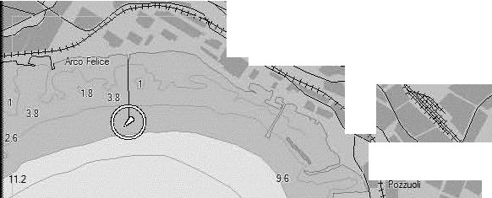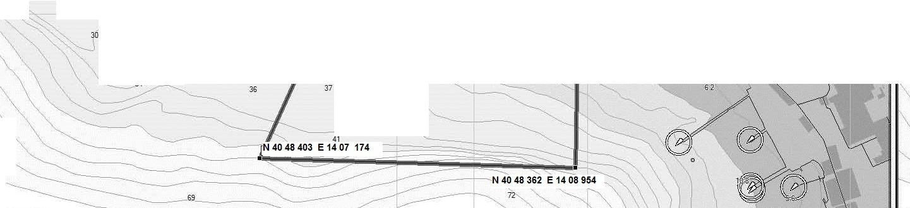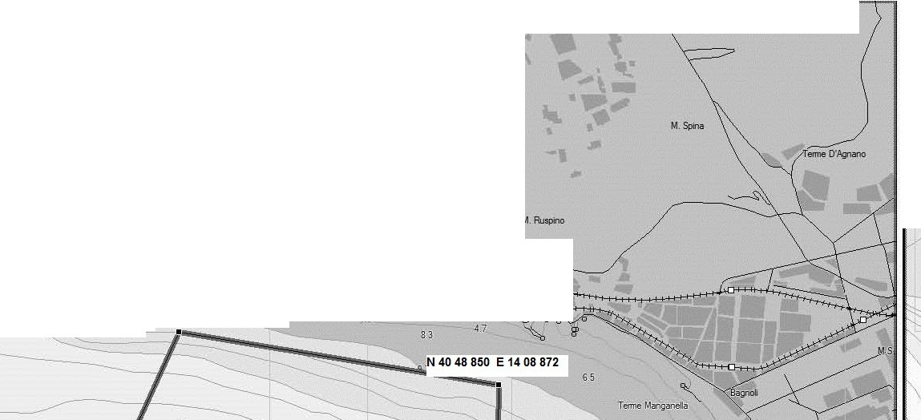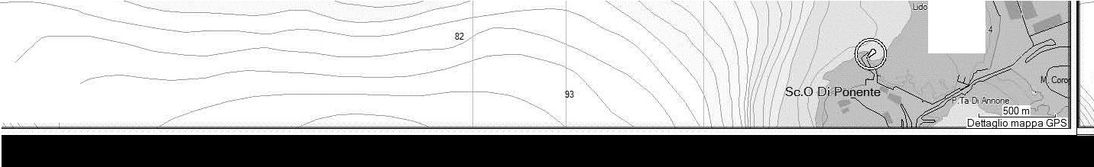

30 31

37

36

\

udoDefel S..,O

/ 88

I.